LB-QMS手持式ATP快速荧光检测仪
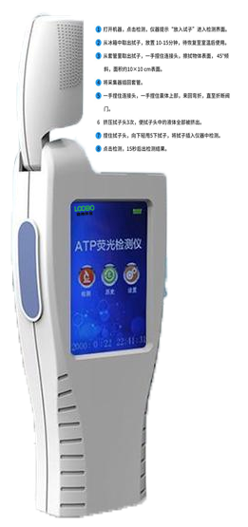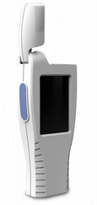
型号：LB-QMS
产地：青岛路博
产品介绍：
LB-QMS是利用ATP荧光检测原理检测所有的真菌、细菌、藻菌、需氧菌、自氧厌氧菌、醋酸杆菌、亚硫酸细菌、霉菌等在有氧条件下，虫荧光素酶可催化虫荧光素和ATP之间发生氧化反应，形成氧化荧光素并发出荧光，通过检测荧光信号的强度可得知待测目标被污染的程度，用于判断是否洁净。广泛应用于食品加工业、餐饮行业、医疗卫生行业、环保及其它执法部门等。
应用场合：
食品加工业：适用于HACCP系统的清洁度检测（生产加工清洁控制、包装消毒评价、加工环境卫生检测等）
餐饮行业：执法部门执法筛选（厨房及餐桌操作工具的清洁度控制、餐具消毒评价、质控部门卫生监督、奥运会等大型商业活动餐饮洁净度快速检测）
医疗卫生行业：医院卫生及消毒灭菌筛查（消毒中心及ICU表面检查、医护人员手部清洁检查、医疗器械清洁及消毒检查、医用消毒产品效果评价）
其他行业：日化产品制造、评估水样或废水样污染程度、酒店住宿卫生监管、进出口岸监察
产品特点：
- 开机30s预热，15s检出结果。
- 大屏幕触摸彩屏，更智能化。
- 试子套管采用插拔式灵活设计，可定期清洗长期使用，延长仪器寿命。
- 体积小，操作更简单。
技术参数：
1.进口高灵敏度光电传感器。
2.检测精度：10-15到 10-18mol ATP。
3.检测范围：0-9999 RLUs。
4.检测下限：1RLU。
5.开机自检：30秒(内置自校光源)。
6.检测时间：15秒
7.检测干扰：±5%或±5RLUs
8. 检出模式：RLU
9.数据内容：RLU(数值)文件名、记录号、日期、时间等。
10.数据显示：大屏幕清晰液晶屏显示。
11.供电电源：内置高性能锂电池(3AH)，连续工作时间12小时以上，待机时间300小时以上。可配太阳能充电器、手机充电宝、车载充电器。
12.内置校准光源、自动判断合格。
13.USB接口，可连接PC传输检测数据。
14.工作环境：5-40℃，环境湿度20-85%。
15.仪器尺寸(L×W×H)：190mm×78mm×36mm。
16.仪器重量：小于260g。

青岛路博环保提供该产品的售后及技术支持！

